# Unidad 2- Apuntes/resumen

### Sólido cristalino:

En un sólido cristalino la disposición de las partículas (átomos, moléculas o iones) que lo conforman es un patrón que se repite en 3 dimensiones.

El ordenamiento se representa a partir de un retículo cristalino (conjunto de rectas en tres dimensiones que se intersectan en puntos que representan las posiciones de los átomos). En el retículo, el entorno alrededor de cualquier punto es idéntico y de acá sale el concepto de celda unidad, que es la disposición de puntos que se repite a lo largo de toda la red.

Describiendo la disposición de puntos en la celda unidad se describe entonces toda la red. Esa descripción se hace a partir de los vectores reticulares, los que concurren en un punto de la celda unidad. Las longitudes axiales denotan el módulo de los vectores y los ángulos interaxiales denotan la disposición angular relativa de los mismos. Al conjunto se le denomina constantes de celda o constantes reticulares

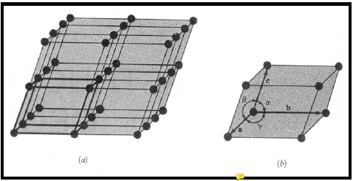

### Sistemas cristalinos:

Son necesario solo 7 tipos de celdas unidad (formas) para la creación de todas las redes puntuales. Estas dan lugar a los 7 sistemas cristalinos (en total son 14 tipos de celdas unitarias)

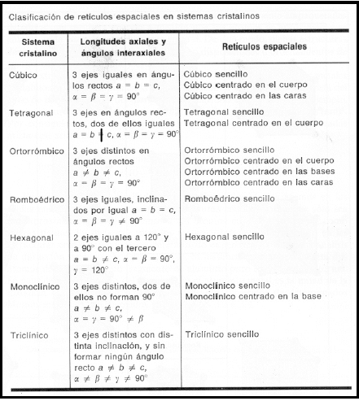

Dentro de los sistemas hay 4 tipos de celdas: centradas en el cuerpo, en las caras, en la base y sencilla

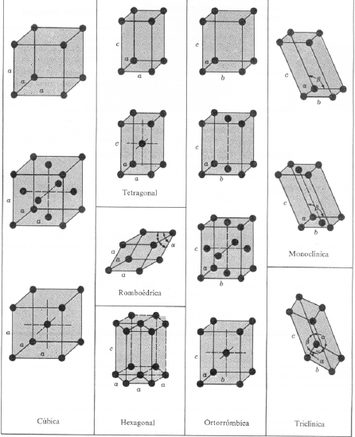

### BCC, FCC Y HCP

La mayoría de los metales elementales (puros) (90%) cristalizan en alguno de estos sistemas porque son altamente compactos. La razón es que a mayor empaquetamiento, menor energía de la celda y mayor estabilidad

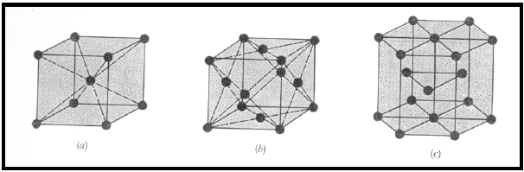

Las distancias interatómicas (parámetros de la red) se pueden determinar a partir del análisis de la difracción de rayos X

### Conceptos de las redes:

Los puntos (vértices) de la celda unidad representan las posiciones de los centros de los átomos y a los átomos los modelamos como esferas

* Número de coordinación: Es el número de átomos vecinos más cercanos (aquellos con los que hace tangencia) a un átomo cualquiera dentro de la red (es el mismo para cualquier átomo de la red por el propio concepto de red cristalino)
* Número de átomos equivalentes: Es el número equivalente de átomos que quedan dentro de la celda unitaria cuando se los representa como esferas
* El factor de empaquetamiento (FEA): es el porcentaje o la fracción de volumen de la celda que se encuentra ocupado por átomos

### BCC

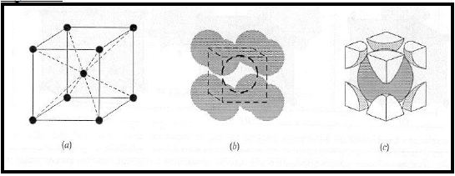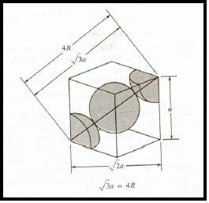

* Número de coordinación: 8
* Número de átomos equivalentes: un átomo en el centro más 8 octavos de esfera en os vértices dan como resultado 2 átomos equivalentes

Las esferas son tangentes a lo largo de la diagonal del cubo

* 4R = a*sqrt(3)
* FEA = 0.68 (68%)

##### Metales con BCC

Algunos metales con BCC son el tungsteno, el vanadio, el Molibdeno, el Cromo y bueno el hierro obviamente.

No tienen verdaderamente planos compactos, o sea, sistemas de deslizamiento verdaderos y por lo tanto serán menos dúctiles que los metales con estructuras FCC.

### FCC

* Número de coordinación: 12 (4 en la propia cara y otros 8 centros de cara en dos celdas adyacentes)
* Número de átomos equivalentes: 4

Las esferas hacen tangencia a lo largo de la diagonal de las caras del cubo

* 4R = a*sqrt(2)
* FEA = 0.74 (74%)

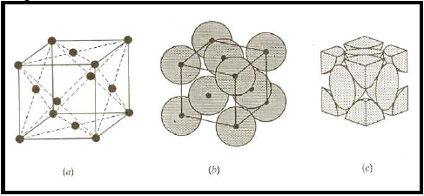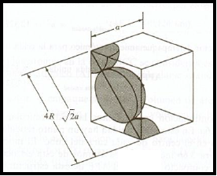

NOTA: 0,74 representa el máximo factor de apilamiento para átomos esféricos

##### Metales con FCC

Algunos metales con FCC son el cobre, el aluminio, el oro y la plata (todos a temperatura ambiente). Al haber tantos sistemas de deslizamiento, estos metales nunca son frágiles dado que la probabilidad de que sea baja la cantidad de granos con sistemas de deslizamientos que coincidan con las máximas tensiones tangenciales es por lo tanto, también baja

### HCP

* Número de coordinación: 12
* Número de átomos equivalentes: 6
* 2R = a
* c/a = sqrt(32/12) = 1.633 (para el máximo FEA)
* FEA = 0.74 (el máximo)

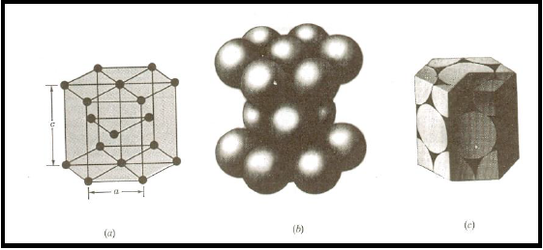

NOTA: Los metales reales con este tipo de celdas unidad suelen tener relaciones c/a menores o mayores a la ideal

##### Metales con HCP

Algunos so el Manganeso, el Cadmio, el Berilio, el Titanio y el Zinc.

### Posiciones atómicas en las celdas cúbicas

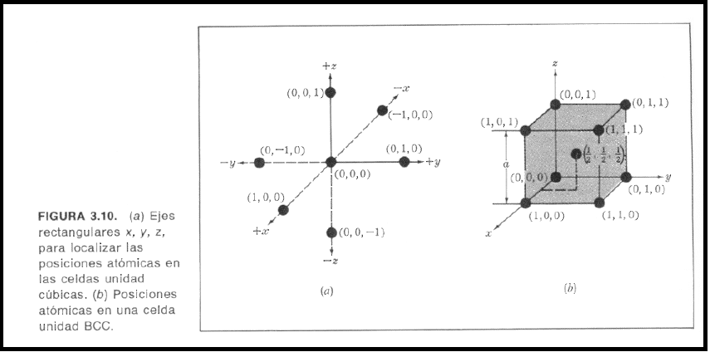

### Direcciones atómicas en las celdas unidad cúbicas.

* Se indican por índices de dirección. Una dirección se indica con un vector con origen en alguno de los vértices de la celda, se obtienen las componentes rectangulares de este vector y se expresan en números enteros (los más pequeños)
* Los índices negativos se expresan con un guion encima del índice. [uvw]
* Los índices de dirección se encierran entre corchetes
* Un conjunto de direcciones son cristalográficamente equivalentes si presentan los mismos espacios atómicos. Estas constituyen familias de índices (clases de equivalencia) y se indican por un representante de la misma (entre <>)

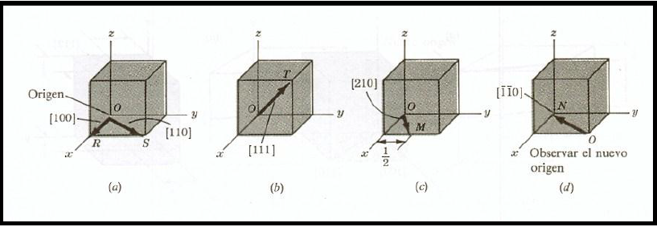



### Índices de Miller

* Son índices para indicar la orientación de planos cristalográficos en las celdas unidad
* Las longitudes se miden en base a la longitud del parámetro del cubo (longitudes unidad). (hkl)

1- Se escoge un plano que no pase por el origen (en este caso se desplaza paralelamente a sí mismo hacia una posición equivalente en la celda, dado que planos paralelo equidistantes tienen iguales índices de Miller)

2- Se determina la intersección del mismo con los ejes coordenados

3- Se obtienen los recíprocos de las intersecciones

4- Se expresa la terna en la relación de números enteros más pequeños.

### Familia de planos

Cuando un grupo de planos están relacionados por la simetría del sistema cristalográfico se dice que forman una familia de planos (una clase de equivalencia) y los índices de la familia son los índices de uno cualquiera de sus miembros y se indican entre llaves

OBSERVACIÓN: Los símbolos más puntiagudos son utilizados para encerrar los índices de dirección y los menos puntiagudos son utilizados para los índices de planos

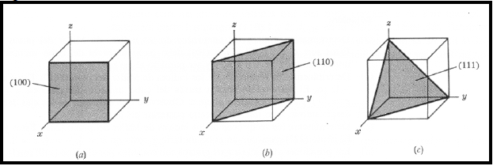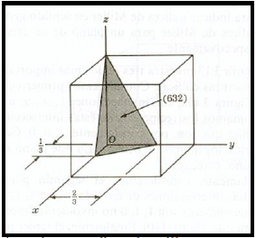

**NOTA**: EL de la derecha sería (632) por ejemplo

### Índices de Miller-Bravais (índices de planos) en HCP (hkil)

* Utiliza un sistema de 4 ejes (3 basales y uno de altura).
* La unidad de los ejes basales es la distancia interatómica mientras que la del eje de altura es la altura de la celdilla
* Los ejes basales están a 120° unos de otros
* La determinación de los índices sigue el mismo método que el utilizado para las celdillas cúbicas

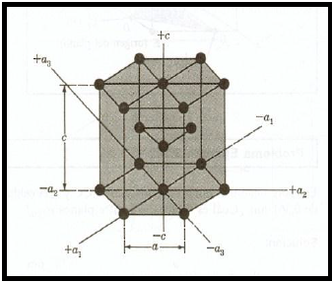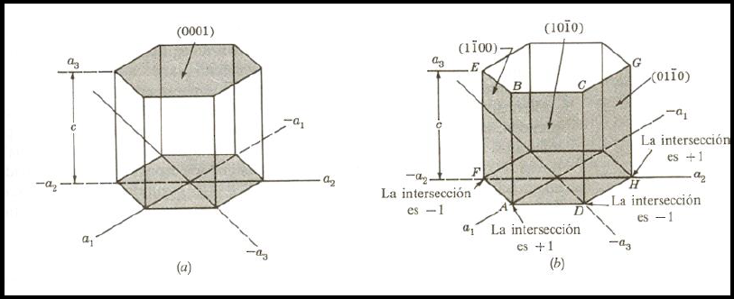

Nota: El tercer eje es redundante dado que se puede obtener de los dos primeros con lo cual es posible expresar la orientación de los planos solo con 3 índices, sin embargo se hace con los 4 para denotar la simetría hexagonal

### Índices de dirección HCP [uvtw]

Siguen el convenio de redundancia del tercer eje

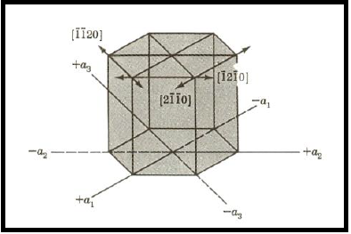

### Comparación HCP y FCC

Ambas estructuras están constituidas de planos de máxima compacidad, la diferencia entre estas estructuras radica en la forma de apilamiento.

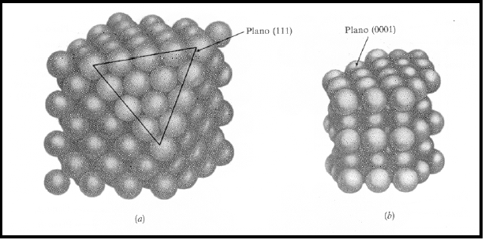

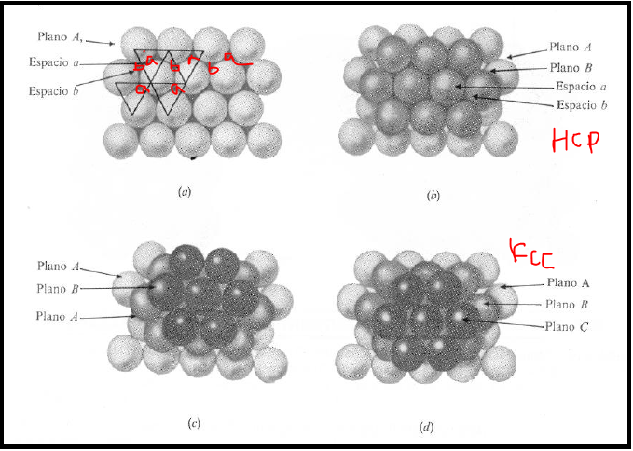

* Se coloca el segundo plano sobre el primero con todas las bolillas en los triángulos hacia arriba o (exclusivo) hacia abajo del primer plano
* El siguiente plano se coloca sobre el segundo con todas las bolillas en los triángulos del tipo opuesto al de los triángulos que se utilizaron al apilar el segundo plano sobre el primero. Entonces el tercer plano descansa sobre el primero y se obtiene HCP. La secuencia es ABABAB
* El siguiente plano se coloca sobre el segundo plano con todas las bolillas en los triángulos del mismo tipo al de los triángulos que se utilizaron al apilar el segundo plano sobre el primero. Entonces se obtiene FCC. La secuencia es ABCABCABC

### Sistemas de deslizamiento

Un sistema de deslizamiento se compone de un plano compacto y en el mismo una dirección línea compacta. En los sistemas FCC se tienen 12 sistemas de deslizamiento mientras que en las HCP se tienen solamente 3 sistemas de deslizamiento. En los sistemas de deslizamiento es donde se produce con mayor facilidad el movimiento de las dislocaciones responsables de la deformación plástica de los metales. Por otro lado la separación entre planos compactos es la máxima y por lo tanto la influencia mutua entre los mismos es mínima (obtenido del Gonzales Arias)

### BCC

Esta no tiene planos compactos y la máxima compacidad se obtiene en la familia de planos {110}. La máxima densidad lineal se obtiene en la familia de índices <111>

### Densidades

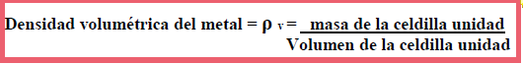

NOTA: Suele dar valores mayores de densidad que los reales por la existencia en los metales reales de vacantes, defectos y el hecho de que los átomos no son esferas

* Densidad atómica planar

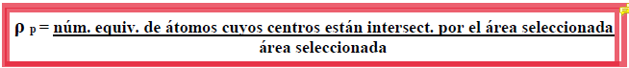

Al multiplicar por el área que ocupa el átomo en la sección transversal (el área de un círculo con el radio de la esfera) se obtiene una idea de la proporción de área total considerada que está ocupada por átomos

* Densidad atómica lineal



Al multiplicar por la distancia que ocupa un átomo en una línea (2R) se obtiene una idea de la proporción de la longitud total seleccionada que está ocupada por átomos

### Monocristal vs Policristal

En general un metal cristalino es un policristal, es decir que se presentan muchos granos (monocristales), todos con la misma estructura cristalina, separados por interfaces reconocibles y orientados según distintas direcciones al azar. El efecto de muchos granos todos orientados al azar es que el comportamiento macroscópico del metal es isotrópico (no hay una dirección preferencial)

El borde de grano constituye una red amorfa de pocos diámetros atómicos de espesor donde se da el cambio de orientación de los cristales o de los granos y funcionan como impedimento a las deformaciones.

A temperaturas relativamente bajas la resistencia de los límites de grano es mayor que la resistencia de los propios granos y por lo tanto es más probable la fractura transgranular. En cambio con el aumento de la temperatura ocurre una disminución de la resistencia de los bordes de grano y por lo tanto es más probable la rotura intergranular (a través de los bordes de grano o por los bordes de grano)

### Isotropía por compensación

Un mono-cristal de cualquier sistema es en sí anisotrópico (basta con considerar el módulo de elasticidad de un cristal BCC según la dirección de una arista y según la dirección de la diagonal de alguna de sus caras).

La isotropía por compensación se da en un poli-cristal cuando

* Hay un gran número de granos finos (mono-cristales) en una determinada masa considerada
* La orientación de estos granos es al azar (hay tanta probabilidad de encontrar en una sección transversal del metal, granos con una orientación a o con una orientación b distinta)
* Los granos son equi-axiales (sin una dirección preferencial)

Nota. Estas condiciones se obtienen sobre todo en metales recocidos

En este caso, el comportamiento macroscópico del metal ante cierto estímulo con cierta direccionalidad, considerado (de forma conceptual) como el promedio según muchos granos de las respuestas de los granos individuales en esa dirección, es isotrópico

Cuando el poli-cristal es deformado en frio, los granos se reorientan en direcciones preferenciales e incluso se pueden deformar (no continúan siendo equi-axiales) y se pierde la isotropía por compensación